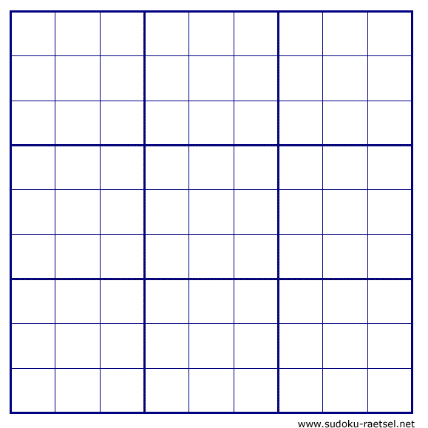
Weitere Sudoku-Vorlagen unter www.sudoku-raetsel.net

